РОССИЙСКАЯ ФЕДЕРАЦИЯ

АДМИНИСТРАЦИЯ ГОРОДА МИНУСИНСК

КРАСНОЯРСКОГО КРАЯ

ПОСТАНОВЛЕНИЕ

**ПРОЕКТ**

О комплексном развитии территории жилой застройки квартала № 4 VIII микрорайона в г. Минусинске

В соответствии с Градостроительным кодексом Российской Федерации, Федеральным законом от 06.10.2003 № 131-ФЗ «Об общих принципах организации местного самоуправления в Российской Федерации», постановлением Правительства Красноярского края от 30.09.2021 № 710-п «Об утверждении Порядка согласования с уполномоченным органом исполнительной власти Красноярского края в сфере комплексного развития территории проекта решения о комплексном развитии территории жилой застройки, проекта решения о комплексном развитии территории нежилой застройки, подготовленных главой местной администрации муниципального образования Красноярского края», руководствуясь Уставом городского округа город Минусинск Красноярского края, ПОСТАНОВЛЯЮ:

1. Принять решение о комплексном развитии территории жилой застройки квартала № 4 VIII микрорайона в г. Минусинске, согласно сведениям о местоположении, площади и границах жилой застройки, подлежащей комплексному развитию (приложение 1).
2. Определить перечень земельных участков и объектов капитального строительства, расположенных в границах территории, подлежащей комплексному развитию, в том числе перечень объектов капитального строительства, подлежащих сносу или реконструкции, включая многоквартирные дома (приложение 2).
3. Установить предельный срок реализации решения о комплексном развитии жилой территории – 2033 год.
4. Определить максимальный объем жилищного строительства –  55755 кв.м.
5. Определить перечень объектов капитального строительства, сооружений подлежащих строительству, в границах территории, подлежащей комплексному развитию (приложение 3).
6. Определить, что решение о комплексном развитии территории жилой застройки подлежит реализации юридическим лицом, определенным по результатам торгов на право заключения договора о комплексном развитии территории.
7. Установить основные виды разрешенного использования земельных участков и объектов капитального строительства, которые могут быть выбраны при реализации решения о комплексном развитии жилой застройки (приложение 4).
8. Реализацию решения о комплексном развитии территории осуществлять с учетом требований и сведений в приложении 5;
9. Опубликовать постановление в средствах массовой информации, осуществляющих официальное опубликование нормативно-правовых актов Администрации города Минусинска и разместить на официальном сайте муниципального образования город Минусинск в сети Интернет.
10. Контроль за выполнением постановления оставляю за собой.
11. Постановление вступает в силу в день, следующий за днем его официального опубликования.

Глава города Д.Н. Меркулов

Приложение1

к постановлению Администрации

города Минусинска

от ______________ №__________

СВЕДЕНИЯ

о местоположении, площади и границах территории жилой застройки квартала № 4 VIII микрорайона в г. Минусинске, подлежащей комплексному развитию

Местоположение: Российская Федерация, Красноярский край, г. Минусинск, VIII микрорайон, квартал № 4

Кадастровый квартал: 24:53:0110365

Площадь: 92476,86 кв. м.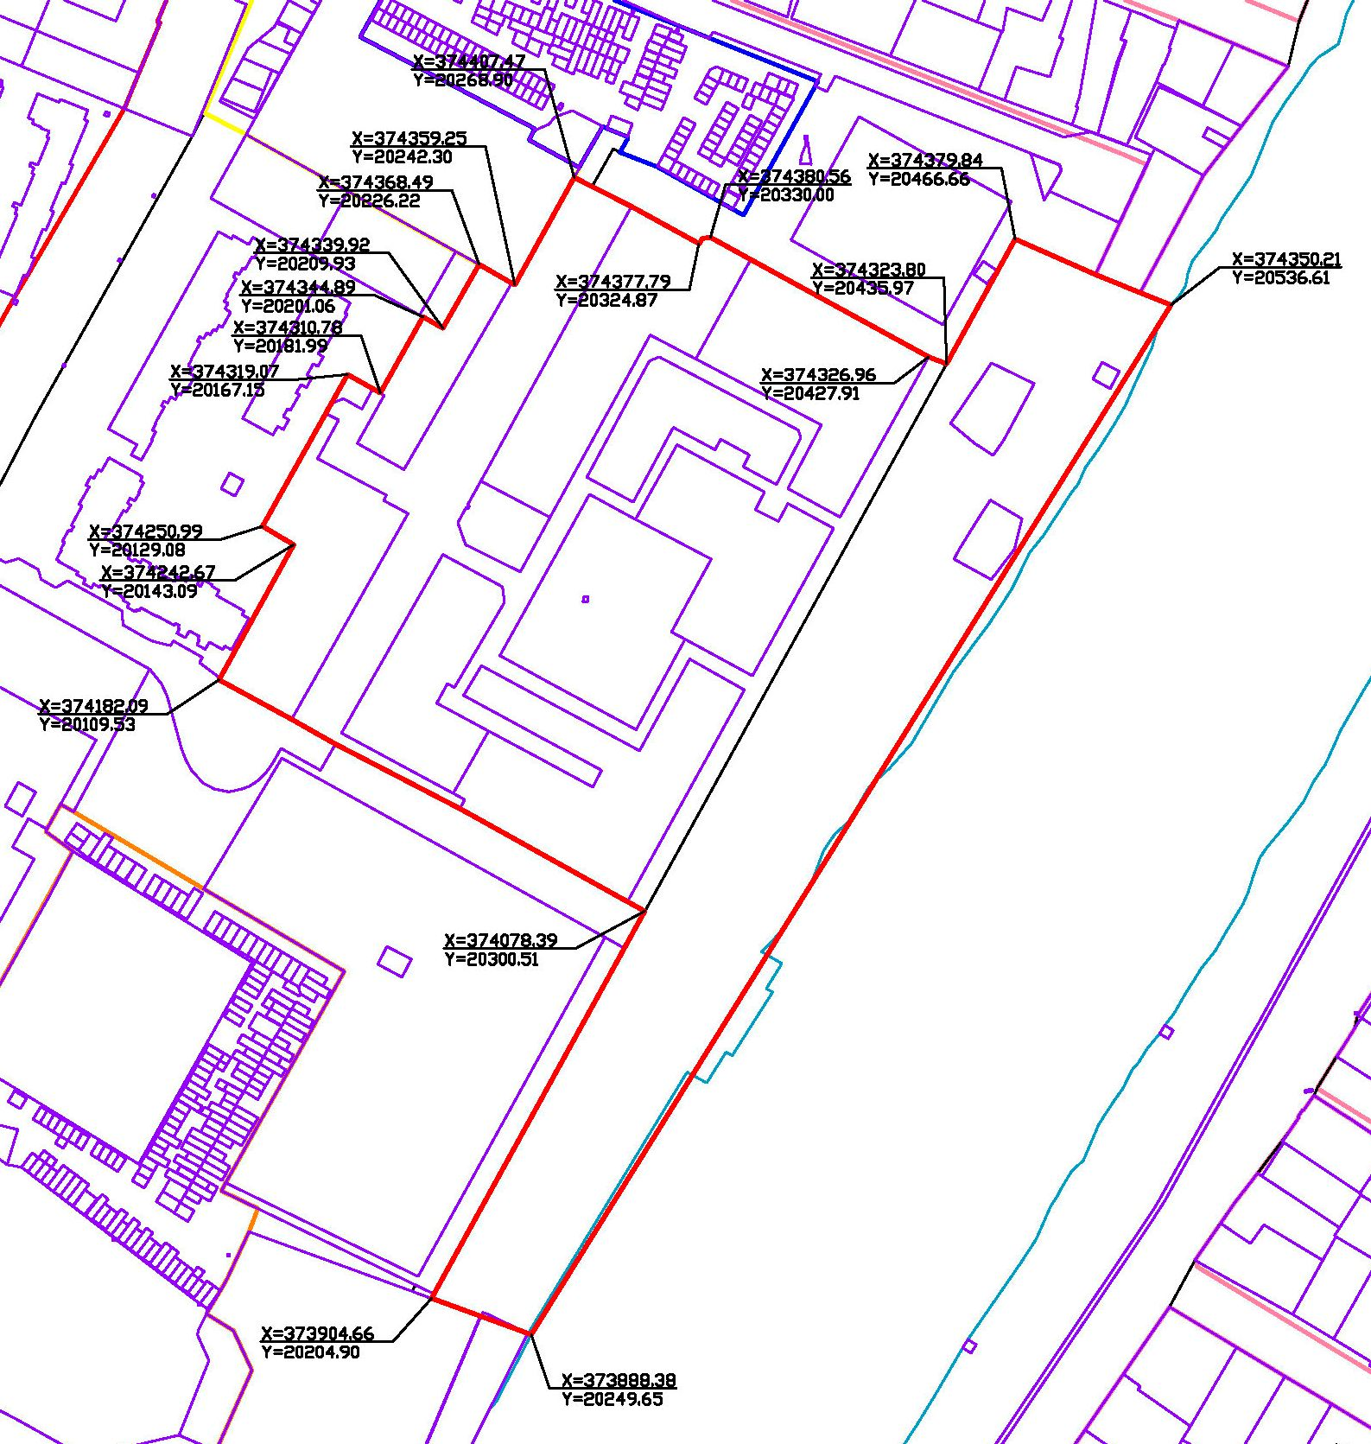

границы земельных участков согласно сведениям ЕГРН

границы территории, в отношении которой принимается решение

о комплексном развитии, согласно каталогу координат

**ПЕРЕЧЕНЬ**

**координат характерных точек границ территории в системе координат**

Площадь: 92476,86 кв. м.

Описание границ земельного участка:

|  |  |  |
| --- | --- | --- |
| Обозначение характерных точек границ | Координаты, м | |
| X, м | Y, м |
| 1 | 2 | 3 |
| 1 | 374078,39 | 20300,51 |
| 2 | 374182,09 | 20109,53 |
| 3 | 374242,67 | 20143,09 |
| 4 | 374250,99 | 20129,08 |
| 5 | 374319,07 | 20167,15 |
| 6 | 374310,78 | 20181,99 |
| 7 | 374344,89 | 20201,06 |
| 8 | 374339,92 | 20209,93 |
| 9 | 374368,49 | 20226,22 |
| 10 | 374359,25 | 20242,30 |
| 11 | 374407,47 | 20268,90 |
| 12 | 374377,79 | 20324,87 |
| 13 | 374380,56 | 20330,00 |
| 14 | 374326,96 | 20427,91 |
| 15 | 374323,80 | 20435,97 |
| 16 | 374379,84 | 20466,66 |
| 17 | 374350,21 | 20536,61 |
| 18 | 373888,38 | 20249,65 |
| 19 | 373904,66 | 20204,90 |
| 1 | 374078,39 | 20300,51 |

Приложение 2

к постановлению Администрации

города Минусинска

от ____________ №___________

Перечень земельных участков и объектов капитального строительства, расположенных в границах территории жилой застройки квартала № 4 VIII микрорайона в г. Минусинске

|  |  |  |  |  |  |  |  |  |  |  |
| --- | --- | --- | --- | --- | --- | --- | --- | --- | --- | --- |
| № п/п | Кадастровый номер земельного участка | Разрешенное использование | Площадь земельного участка, кв. м | Адрес земельного участка местоположение) | Кадастровые номера объектов недвижимого имущества | Адрес объекта недвижимого имущества, сооружения | Объект капитального строительства, сооружение | | Сведения о сносе или реконструкции | |
| 1 | 24:53:0110365:5176 | Для эксплуатации индивидуальных жилых домов | 804 | Красноярский край, г Минусинск, ул. Ипподромная, 13 | 24:53:0110365:595 | Красноярский край,  г. Минусинск, ул. Ипподромная, 13 | Жилой дом | | - | |
| 2 | 24:53:0110366:14 | Земли под домами индивидуальной жилой застройки | 389 | Красноярский край, г. Минусинск, ул. Ипподромная, д.13 | - | - | - | | - | |
| 3 | 24:53:0110366:19 | Земли под домами индивидуальной жилой застройки | 301 | Красноярский край, г. Минусинск, ул. Ипподромная, д.14, кв.1 | - | - |  | | - | |
| 4 | 24:53:0110366:20 | Земли под домами индивидуальной жилой застройки | 369 | Красноярский край, г. Минусинск, ул. Ипподромная, д.14, кв.2 | - | - | - | | - | |
| 5 | - |  | - | - | 24:53:0110366:74 | Красноярский край,  г. Минусинск  ул. Ипподромная, д.14 | Жилой дом | | - | |
| 6 | - |  | - | - | 24:53:0110366:99 | Красноярский край,  г. Минусинск  ул. Ипподромная, д.14, кв.1 | Квартира | | - | |
| 7 | - |  | - | - | 24:53:0110366:100 | Красноярский край,  г. Минусинск  ул. Ипподромная, д.14, кв.2 | Квартира | | - | |
| 8 | 24:53:0110366:17 | Земли под домами индивидуальной жилой застройки | 361 | Красноярский край, г. Минусинск, ул. Ипподромная, д.15, кв.1 |  |  | |  | МКД признанный аварийным и подлежащим сносу |
| 9 | 24:53:0110366:15 | Земли под домами индивидуальной жилой застройки | 239 | Красноярский край, г. Минусинск, ул. Ипподромная, д.17, кв.1 | - | - | - | | МКД признанный аварийным и подлежащим сносу | |
| 10 | 24:53:0110366:13 | Земли под домами индивидуальной жилой застройки | 118 | Красноярский край, г. Минусинск, ул. Ипподромная, д.17, кв.2 | - | - | - | |
| 10 | 24:53:0110366:11 | Земли под домами индивидуальной жилой застройки | 252 | Красноярский край, г. Минусинск, ул. Ипподромная, д.17, кв.3 | - | - | - | |
| 11 | - |  | - | - | 24:53:0110365:2291 | Красноярский край, г. Минусинск, ул. Ипподромная, д.17, кв.3 | Квартира | |
| 12 | 24:53:0110365:20 | Для эксплуатации жилого дома | 608 | Красноярский край, г. Минусинск, ул. Ипподромная, 18 | 24:53:0110365:643 | Красноярский край, г. Минусинск, ул. Ипподромная, д.18 | | Жилой дом | - |
| 24:53:0110357:133 | Красноярский край, г. Минусинск, ул. Ипподромная, д.11 | | Гараж | - |
| 13 | 24:53:0110366:16 | Земли под домами индивидуальной жилой застройки | 2695 | Красноярский край, г. Минусинск, ул. Ипподромная, д.16 |  |  | |  |  |
| 14 | - |  | - | - | 24:53:0110365:2267 | Красноярский край, г. Минусинск, ул. Ипподромная | Сооружение (сооружение дорожного транспорта) | | - | |
| 15 | 24:53:0110365:566 | для эксплуатации отпайки от ВЛ 110 кВ С-371/372 на ПС 110/10 кВ "Береговая" | 77 | Местоположение установлено относительно ориентира, расположенного за пределами участка. Почтовый адрес ориентира: Красноярский край, г. Минусинск, существующая опора ВЛ 110 кВ С 371/372 на правом берегу прот, площадка Подстанции 110/10 кВ "Береговая" по ул.Народная. | 24:53:0000000:2187 | Красноярский край, г. Минусинск, район ул. Народная №1 - район ул. Пляжная № 37 | Отпайка от ВЛ 110 кВ С-371/372 на ПС 110/10 кВ 'Береговая' | | - | |
| 16 | 24:53:0110365:451 | Для строительства кафе | 963 | Красноярский край. Минусинск, ул. Тагарская, 53 «а» | - | - | - | | - | |
| 17 | 24:53:0110365:438 | Для строительства многоквартирного дома | 5446 | Красноярский край, г.о. город Минусинск, г Минусинск, ул Ипподромная, з/у 22 |  |  |  | |  | |
| 18 | 24:53:0110365:412 | Для строительства многоквартирного дома | 4473 | Красноярский край, г. Минусинск, ул. Ипподромная, д. 2 |  |  |  | |  | |
| 19 | 24:53:0110365:411 | Для строительства многоквартирного дома | 6744 | Красноярский край, г.о. город Минусинск, г Минусинск, ул Ипподромная, з/у 26 |  |  |  | |  | |
| 20 | 24:53:0110365:408 | Для строительства многоквартирного дома | 6106 | Местоположение установлено относительно ориентира, расположенного в границах участка. Почтовый  адрес ориентира: Россия, Красноярский край, г. Минусинск, ул. Тагарская, 53 |  |  |  | |  | |
| 21 | 24:53:0110365:407 | Для строительства многоквартирного дома | 3839 | Местоположение установлено относительно ориентира, расположенного в границах участка. Почтовый  адрес ориентира: Россия, Красноярский край, г. Минусинск, ул. Тагарская, 55 |  |  |  | |  | |
| 22 | 24:53:0110365:443 | Для строительства многоквартирного дома | 7137 | Местоположение установлено относительно ориентира, расположенного в границах участка. Почтовый  адрес ориентира: Россия, Красноярский край, г. Минусинск, ул. Тагарская, 58 |  |  |  | |  | |
| 23 | 24:53:0110365:470 | Для строительства дошкольного общеобразовательного учреждения на 130 мест | 5474 | Местоположение установлено относительно ориентира, расположенного в границах участка. Почтовый  адрес ориентира: Красноярский край, г. Минусинск, ул. Тагарская, 53 "б" |  |  |  | |  | |
| 24 |  |  |  |  | 24:53:0000000:2307 | Красноярский край, г. Минусинск, VIII микрорайон, соор. 1 | Инженерная инфраструктура в целях многоэтажного жилищного строительства в 8-ом мкр. г.Минусинска, о.Тагарский - наружный водопровод 1 очередь (от ПГ-2 до ПГ-20, от ПГ-30 до ПГ-45) | |  | |
| 25 | 24:53:0110365:406 | Для строительства многоквартирного дома | 2737 | Местоположение установлено относительно ориентира, расположенного в границах участка. Почтовый адрес ориентира: Россия, Красноярский край, г. Минусинск, микрорайон VIII, участок №4. |  |  |  | |  | |
| 26 | 24:53:0110365:5817 | Земельные участки (территории) общего пользования | 16461 | Российская Федерация, Красноярский край, городской округ город Минусинск, город Минусинск, VIII микрорайон |  |  |  | |  | |
| 27 |  |  |  |  | 24:53:0000000:2354 | Красноярский край, г. Минусинск, от колодца №1 в VIII микрорайоне до колодца №71 по ул. Тимирязева | Инженерная инфраструктура в целях многоэтажного жилищного строительства в 8-ом мкр. г.Минусинска, о.Тагарский-наружная канализация | |  | |
| 28 |  |  |  |  | 24:53:0000000:2375 | Красноярский край, г. Минусинск, VIII микрорайон, стр. 2 | Инженерная инфраструктура в целях многоэтажного жилищного строительства в 8-ом мкр. г.Минусинска, о.Тагарский- КНС | |  | |
| 29 |  |  |  |  | 24:53:0000000:2238 | Красноярский край, г. Минусинск, VIII микрорайон, соор.4 | Инженерная инфраструктура в целях многоэтажного жилищного строительства в 8-ом мкр.г.Минусинска, о.Тагарский - наружные сети электроснабжения 0,4 кВ | |  | |
| 30 |  |  |  |  | 24:53:0000000:2237 | Красноярский край, г. Минусинск, VIII микрорайон, соор. 3 | Инженерная инфраструктура в целях многоэтажного жилищного строительства в 8-ом мкр. г. Минусинска, о. Тагарский - наружные сети электроснабжения 10 кВ | |  | |

Приложение 3

к постановлению Администрации

города Минусинска

от ______________№___________

Перечень объектов капитального строительства, сооружений подлежащих строительству, в границах территории, подлежащей комплексному развитию

1. Многоквартирные дома, максимальным объемом жилищного строительства – 55755 кв.м.;
2. Спортивное сооружение - центр спортивных единоборств;
3. Плоскостные сооружения и/или объекты городской и рекреационной инфраструктуры, в соответствии с установленными нормами обеспеченности населения такими объектами;
4. Иные объекты капитального строительства в соответствии с утвержденным проектом планировки территории.

Параметры объектов капитального строительства, а также сооружений и линейных объектов определяются утвержденным в установленном порядке проектом планировки территории.

Приложение 4

к постановлению Администрации

города Минусинска

от ______________№_________

Основные виды

разрешенного использования земельных участков и объектов капитального строительства, которые могут быть выбраны при реализации решения о комплексном развитии территории жилой застройки квартала № 4 VIII микрорайона в г. Минусинске

В соответствии с решением Минусинского городского Совета депутатов от 24.12.2012 № 7-51р «Об утверждении правил землепользования и застройки муниципального образования город Минусинск» территория, подлежащая комплексному развитию (квартал №4, VIII микрорайон), расположена в территориальных зонах: «Зона застройки многоэтажными многоквартирными домами (Ж4)», «Рекреационная ландшафтная зона (Р1)».

Градостроительным регламентом территориальных зон установлены следующие основные виды разрешенного использования земельных участков и объектов капитального строительства:

**Территориальная зона**

**«Зона застройки многоэтажными многоквартирными домами (Ж4)»:**

* 1. Основные виды разрешенного использования:

1. среднеэтажная жилая застройка (код - 2.5);
2. многоэтажная жилая застройка (высотная застройка) (код - 2.6);
3. коммунальное обслуживание (код - 3.1);
4. социальное обслуживание (код - 3.2);
5. амбулаторно-поликлиническое обслуживание (код - 3.4.1);
6. образование и просвещение (код - 3.5);
7. обеспечение занятий спортом в помещениях (код - 5.1.2).
8. обеспечение внутреннего правопорядка (код - 8.3);
9. земельные участки (территории) общего пользования (код - 12.0).

2. Условно разрешенные виды использования:

1. хранение автотранспорта (код - 2.7.1);
2. бытовое обслуживание (код - 3.3);
3. стационарное медицинское обслуживание (код - 3.4.2);
4. культурное развитие (код - 3.6);
5. религиозное использование (код - 3.7);
6. общественное управление (код - 3.8);
7. амбулаторное ветеринарное обслуживание (код - 3.10.1);
8. деловое управление (код - 4.1);
9. объекты торговли (торговые центры, торгово-развлекательные центры (комплексы)) (код - 4.2);
10. магазины (код - 4.4);
11. банковская и страховая деятельность (код - 4.5);
12. общественное питание (код - 4.6);
13. гостиничное обслуживание (код - 4.7);
14. развлечения (код - 4.8);
15. объекты дорожного сервиса (код - 4.9.1);
16. отдых (рекреация) (код – 5.0);
17. спорт (код - 5.1);
18. связь (код - 6.8).

3. Предельные (минимальные и (или) максимальные) размеры земельных участков и предельные параметры разрешенного строительства, реконструкции объектов капитального строительства:

1) предельный размер земельного участка с видами разрешенного использования:

- среднеэтажная жилая застройка (код - 2.5), многоэтажная жилая застройка (высотная застройка) (код - 2.6): минимальный - 3000 м2; максимальный - 25000 м2;

- хранение автотранспорта (код - 2.7.1): минимальный - 10 м2, максимальный - 100 м2;

- хранение автотранспорта (код 2.7.1), в части размещения отдельно стоящих гаражей, в том числе подземных, предназначенных для хранения автотранспорта, с разделением на машино-места: минимальный – не подлежит установлению, максимальный – 500 м2;

- земельные участки (территории) общего пользования (код - 12.0), коммунальное обслуживание (код - 3.1), связь (код - 6.8) - не подлежит установлению;

- религиозное использование (код - 3.7): минимальный – 100 м2, максимальный - 2000 м2;

- с иными видами разрешенного использования: минимальный – 300 м2, максимальный - 50000 м2;

2) минимальные отступы от границ земельных участков в целях определения мест допустимого размещения зданий, строений, сооружений, за пределами которых запрещено строительство зданий, строений, сооружений, не подлежат установлению;

3) предельная этажность - не подлежит установлению;

4) предельная высота здания, строения, сооружений:

- хранение автотранспорта (код - 2.7.1) – 5м;

- с иным видами разрешенного использования - 48 м;

5) коэффициент застройки - не более 0,4; для объектов гаражного назначения – 1,0;

6) коэффициент плотности застройки - не более 1,5.

**Территориальная зона «Рекреационная ландшафтная зона (Р1)»:**

1. Основные виды разрешенного использования:

1) охрана природных территорий (код - 9.1);

2) гидротехнические сооружения (код - 11.3);

3) земельные участки (территории) общего пользования (код - 12.0);

4) запас (код - 12.3).

2. Условно разрешенные виды использования:

1) ветеринарное обслуживание (код - 3.10);

2) связь (код - 6.8);

3) историко-культурная деятельность (код - 9.3).

3. Предельные (минимальные и (или) максимальные) размеры земельных участков и предельные параметры разрешенного строительства, реконструкции объектов капитального строительства:

1. предельный размер земельного участка не подлежит установлению.
2. минимальные отступы от границ земельных участков в целях определения мест допустимого размещения зданий, строений, сооружений, за пределами которых запрещено строительство зданий, строений, сооружений, не подлежат установлению;
3. предельное количество надземных этажей зданий, строений, сооружений не подлежат установлению;
4. предельная высота здания, строения, сооружений не подлежит установлению;
5. коэффициент застройки не подлежит установлению.

Приложение 5

к постановлению Администрации

города Минусинска

от ____________№_________

При реализации решения о комплексном развитии территории необходимо учитывать требования действующего законодательства в области экологии и рационального природопользования, с учетом:

- информации о наличии или отсутствии месторождений общераспространенных полезных ископаемых, а также о предоставлении (непредоставлении) прав пользования участком недр, содержащим общераспространенные полезные ископаемые;

- сведений о зонах затопления, подтопления (в соответствии со сведениями из ЕГРН, а также запретами в границах зон затопления, подтопления, предусмотренные частью 3 статьи 67.1 Водного кодекса РФ;

- сведений о водоохранных зонах и прибрежных защитных полосах водных объектов (в соответствии со сведениями из ЕГРН, материалами проекта «Определение границ водоохранных зон и прибрежных защитных полос р. Енисей и ее притоков от плотины Саяно-Шушенского гидроузла до Красноярского водохранилища по правому берегу реки Туба в черте населенных пунктов Красноярского края» Министерства экологии и рационального природопользования Красноярского края), а так же ограничений установленных ст. 65 Водного кодекса РФ в границах водоохранных зон и прибрежных защитных полосах;

- сведений о зонах санитарной охраны источников питьевого и хозяйственно-бытового водоснабжения;

- информации о наличии особо охраняемых природных территориях (в том числе территориях федерального значения), режимах использования и ограничения размещения объектов капитального строительства на таких территориях.